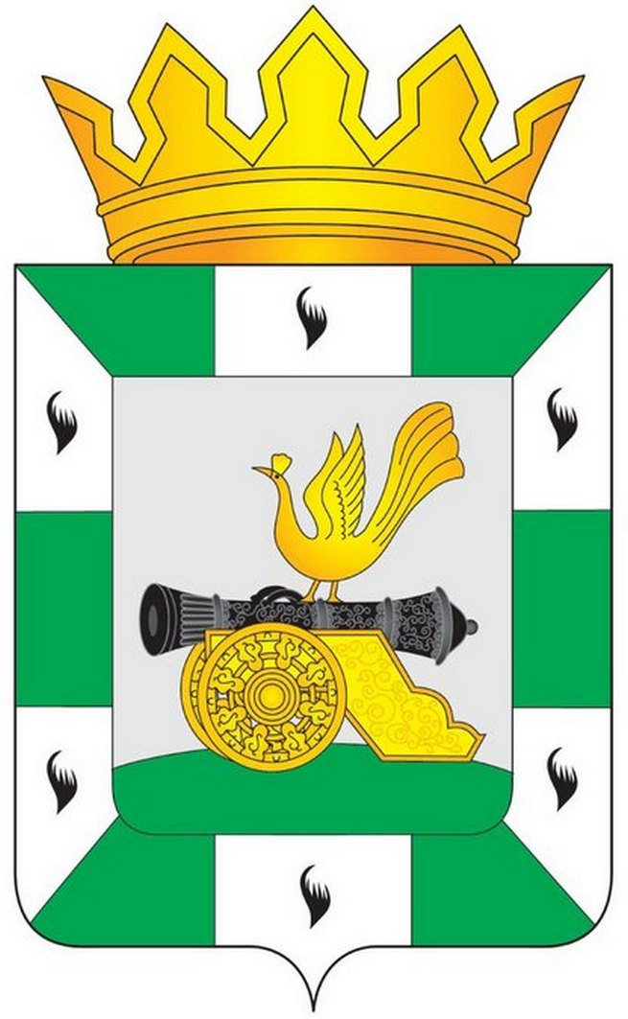
МУНИЦИПАЛЬНОЕ ОБРАЗОВАНИЕ
«СМОЛЕНСКИЙ РАЙОН» СМОЛЕНСКОЙ ОБЛАСТИ

СМОЛЕНСКАЯ РАЙОННАЯ ДУМА

РЕШЕНИЕ

от августа 2022 года №

О формировании мандатной комиссии Смоленской районной Думы

В соответствии с Федеральным законом от 6 октября 2003 года № 131-ФЗ «Об общих принципах организации местного самоуправления в Российской Федерации», руководствуясь частью 9 статьи 19 Устава муниципального образования «Смоленский район» Смоленской области, частью 10 статьи 16 Регламента Смоленской районной Думы, Смоленская районная Дума

РЕШИЛА:

1. Сформировать мандатную комиссию Смоленской районной Думы, утвердить её состав:
1)____________________________;

2)____________________________;

3) ____________________________.

2. Избрать председателем мандатной комиссии Смоленской районной Думы ____________________________.
2. Настоящее решение вступает в силу со дня принятия.
3. Настоящее решение опубликовать в газете «Сельская правда».

Председатель Смоленской районной Думы С.Е. Эсальнек

